 | Министерство науки и высшего образования Российской Федерации  Федеральное государственное автономное образовательное учреждение  высшего образования  «Московский государственный технический университет  имени Н.Э. Баумана  (национальный исследовательский университет)»  (МГТУ им. Н.Э. Баумана)

ФАКУЛЬТЕТ ИНФОРМАТИКА И СИСТЕМЫ УПРАВЛЕНИЯ

КАФЕДРА СИСТЕМЫ ОБРАБОТКИ ИНФОРМАЦИИ И УПРАВЛЕНИЯ

ОТЧЕТ

ПО ЛАБОРАТОРНОЙ РАБОТЕ №6

По дисциплине «Методы машинного обучения в АСОИУ»

«Предобработка и классификация текста»

Студент __ИУ5-25МВ__ _________________ __ В.В. Оленева __
(Группа) (Подпись, дата) (И.О.Фамилия)

Преподаватель _________________ __ Ю. Е. Гапанюк __
(Подпись, дата) (И.О.Фамилия)

Москва – 2026

1. Задание
Цель работы: изучение методов предобработки и классификации текстов.

Задание:
Часть 1. Для произвольного предложения или текста решите следующие задачи:

- Токенизация.
- Частеречная разметка.
- Лемматизация.
- Выделение (распознавание) именованных сущностей.
- Разбор предложения.
Часть 2. Для произвольного набора данных, предназначенного для классификации текстов, решите задачу классификации текста двумя способами:

Способ 1. На основе CountVectorizer или TfidfVectorizer.
Способ 2. На основе моделей word2vec или Glove или fastText.
Сравните качество полученных моделей.

Требования к отчету:
Отчет по лабораторной работе должен содержать:

- титульный лист;
- описание задания;
- текст программы;
- экранные формы с примерами выполнения программы.

2. Текст программы

# ============================================================
# 1. Установка необходимых библиотек
# ============================================================

!pip install nltk spacy scikit-learn gensim -q
!python -m spacy download ru_core_news_sm -q
!python -m spacy download en_core_web_sm -q

# ============================================================
# 2. Импорт библиотек
# ============================================================

import nltk
import spacy
import numpy as np
import pandas as pd
import matplotlib.pyplot as plt
import seaborn as sns
from sklearn.feature_extraction.text import CountVectorizer
from sklearn.linear_model import LogisticRegression
from sklearn.metrics import accuracy_score, precision_score, recall_score, f1_score, classification_report, confusion_matrix
from sklearn.model_selection import train_test_split
from sklearn.datasets import fetch_20newsgroups
from gensim.models import Word2Vec
from gensim.utils import simple_preprocess
import warnings
warnings.filterwarnings('ignore')

# Загрузка ресурсов NLTK
nltk.download('punkt', quiet=True)
nltk.download('punkt_tab', quiet=True)
nltk.download('averaged_perceptron_tagger_eng', quiet=True)
nltk.download('maxent_ne_chunker_tab', quiet=True)
nltk.download('words', quiet=True)

print("="*70)
print("ЧАСТЬ 1: NLP АНАЛИЗ ТЕКСТА")
print("="*70)

# ============================================================
# ЧАСТЬ 1: Обработка естественного языка
# ============================================================

# Загружаем модели spaCy (с обработкой ошибок, если модели не загружены)
try:
nlp_ru = spacy.load("ru_core_news_sm")
except OSError:
print("Загрузка русской модели spaCy...")
!python -m spacy download ru_core_news_sm -q
nlp_ru = spacy.load("ru_core_news_sm")

try:
nlp_en = spacy.load("en_core_web_sm")
except OSError:
print("Загрузка английской модели spaCy...")
!python -m spacy download en_core_web_sm -q
nlp_en = spacy.load("en_core_web_sm")

# Исходный текст (на русском и английском для демонстрации)
text_ru = "Машинное обучение — это раздел искусственного интеллекта, который позволяет компьютерам обучаться на основе данных. Впервые термин был введён Артуром Сэмюэлем в 1959 году."
text_en = "Machine learning is a subset of artificial intelligence that enables computers to learn from data. The term was first coined by Arthur Samuel in 1959."

print(f"\nИсходный текст (русский):\n{text_ru}\n")
print(f"Исходный текст (английский):\n{text_en}\n")

# ------------------------------------------------------------
# 1. Токенизация
# ------------------------------------------------------------
print("-" * 50)
print("1. ТОКЕНИЗАЦИЯ")
print("-" * 50)

# Токенизация с помощью NLTK
tokens_nltk = nltk.word_tokenize(text_en.lower())
print(f"NLTK токены (англ.): {tokens_nltk[:15]}...")

# Токенизация с помощью spaCy
doc_en = nlp_en(text_en)
tokens_spacy = [token.text for token in doc_en]
print(f"spaCy токены (англ.): {tokens_spacy[:15]}...")

doc_ru = nlp_ru(text_ru)
tokens_ru = [token.text for token in doc_ru]
print(f"spaCy токены (рус.): {tokens_ru}")

# ------------------------------------------------------------
# 2. Частеречная разметка (POS-tagging)
# ------------------------------------------------------------
print("\n" + "-" * 50)
print("2. ЧАСТЕРЕЧНАЯ РАЗМЕТКА (POS-TAGGING)")
print("-" * 50)

print("\nАнглийский язык:")
for token in doc_en[:10]:
print(f" {token.text:15} -> {token.pos_:10} ({token.tag_})")

print("\nРусский язык:")
for token in doc_ru:
print(f" {token.text:15} -> {token.pos_:10} ({token.tag_})")

# ------------------------------------------------------------
# 3. Лемматизация
# ------------------------------------------------------------
print("\n" + "-" * 50)
print("3. ЛЕММАТИЗАЦИЯ")
print("-" * 50)

lemmas_en = [token.lemma_ for token in doc_en]
print(f"Леммы (англ.): {lemmas_en}")

lemmas_ru = [token.lemma_ for token in doc_ru]
print(f"Леммы (рус.): {lemmas_ru}")

# ------------------------------------------------------------
# 4. Выделение именованных сущностей (NER)
# ------------------------------------------------------------
print("\n" + "-" * 50)
print("4. ИМЕНОВАННЫЕ СУЩНОСТИ (NER)")
print("-" * 50)

print("\nАнглийский язык:")
for ent in doc_en.ents:
print(f" {ent.text:20} -> {ent.label_:15} ({spacy.explain(ent.label_)})")

print("\nРусский язык:")
for ent in doc_ru.ents:
print(f" {ent.text:20} -> {ent.label_:15} ({spacy.explain(ent.label_)})")

# ------------------------------------------------------------
# 5. Синтаксический разбор (зависимости)
# ------------------------------------------------------------
print("\n" + "-" * 50)
print("5. СИНТАКСИЧЕСКИЙ РАЗБОР (DEPENDENCY PARSE)")
print("-" * 50)

print("\nАнглийский язык (зависимости):")
for token in doc_en[:15]:
print(f" {token.text:15} -> {token.dep_:12} (главный: {token.head.text})")

# ============================================================
# ЧАСТЬ 2: КЛАССИФИКАЦИЯ ТЕКСТОВ
# ============================================================

print("\n" + "="*70)
print("ЧАСТЬ 2: КЛАССИФИКАЦИЯ ТЕКСТОВ")
print("="*70)

# Загрузка датасета 20_newsgroups (две категории для бинарной классификации)
print("\nЗагрузка датасета 20_newsgroups...")
categories = ['rec.sport.baseball', 'sci.space']
newsgroups = fetch_20newsgroups(subset='all', categories=categories, shuffle=True, random_state=42)

X = newsgroups.data
y = newsgroups.target

print(f"Количество документов: {len(X)}")
print(f"Количество категорий: {len(set(y))}")
print(f"Категории: {newsgroups.target_names}")

# Разделение на обучающую и тестовую выборки
X_train, X_test, y_train, y_test = train_test_split(X, y, test_size=0.3, random_state=42)
print(f"\nОбучающая выборка: {len(X_train)} документов")
print(f"Тестовая выборка: {len(X_test)} документов")

# ------------------------------------------------------------
# СПОСОБ 1: Bag of Words (CountVectorizer) + Logistic Regression
# ------------------------------------------------------------
print("\n" + "-" * 50)
print("СПОСОБ 1: CountVectorizer + Logistic Regression")
print("-" * 50)

# Создаём пайплайн
pipeline_bow = Pipeline([
('vectorizer', CountVectorizer(max_features=5000, stop_words='english')),
('classifier', LogisticRegression(max_iter=1000, random_state=42))
])

# Обучение
print("Обучение модели...")
pipeline_bow.fit(X_train, y_train)

# Предсказание
y_pred_bow = pipeline_bow.predict(X_test)

# Оценка качества
print("\nРезультаты (Bag of Words):")
print(f"Accuracy: {accuracy_score(y_test, y_pred_bow):.4f}")
print(f"Precision: {precision_score(y_test, y_pred_bow):.4f}")
print(f"Recall: {recall_score(y_test, y_pred_bow):.4f}")
print(f"F1-score: {f1_score(y_test, y_pred_bow):.4f}")

# ------------------------------------------------------------
# СПОСОБ 2: Word2Vec + Logistic Regression
# ------------------------------------------------------------
print("\n" + "-" * 50)
print("СПОСОБ 2: Word2Vec + Logistic Regression")
print("-" * 50)

# Предобработка текстов для Word2Vec
def preprocess_text(text):
"""Токенизация и приведение к нижнему регистру"""
return simple_preprocess(text, deacc=True) # deacc=True удаляет пунктуацию

# Токенизируем все тексты
print("Токенизация текстов...")
tokenized_train = [preprocess_text(doc) for doc in X_train]
tokenized_test = [preprocess_text(doc) for doc in X_test]

# Обучение модели Word2Vec на обучающих данных
print("Обучение модели Word2Vec...")
# ВНИМАНИЕ: в gensim 4.x параметр 'random_state' заменён на 'seed'
w2v_model = Word2Vec(
sentences=tokenized_train,
vector_size=100,
window=5,
min_count=2,
workers=4,
epochs=10,
seed=42 # ← исправлено: random_state -> seed
)

print(f"Размер словаря Word2Vec: {len(w2v_model.wv)} слов")

# Функция для получения векторного представления документа (усреднение векторов слов)
def get_doc_vector(tokens, model, vector_size=100):
"""Усредняет векторы всех слов в документе"""
vectors = []
for token in tokens:
if token in model.wv:
vectors.append(model.wv[token])
if len(vectors) == 0:
return np.zeros(vector_size)
return np.mean(vectors, axis=0)

# Преобразование всех документов в векторы
print("Преобразование документов в векторы...")
X_train_w2v = np.array([get_doc_vector(doc, w2v_model) for doc in tokenized_train])
X_test_w2v = np.array([get_doc_vector(doc, w2v_model) for doc in tokenized_test])

# Обучение классификатора
print("Обучение классификатора на Word2Vec векторах...")
clf_w2v = LogisticRegression(max_iter=1000, random_state=42)
clf_w2v.fit(X_train_w2v, y_train)

# Предсказание
y_pred_w2v = clf_w2v.predict(X_test_w2v)

# Оценка качества
print("\nРезультаты (Word2Vec):")
print(f"Accuracy: {accuracy_score(y_test, y_pred_w2v):.4f}")
print(f"Precision: {precision_score(y_test, y_pred_w2v):.4f}")
print(f"Recall: {recall_score(y_test, y_pred_w2v):.4f}")
print(f"F1-score: {f1_score(y_test, y_pred_w2v):.4f}")

# ------------------------------------------------------------
# СРАВНЕНИЕ МОДЕЛЕЙ
# ------------------------------------------------------------
print("\n" + "="*70)
print("СРАВНЕНИЕ КАЧЕСТВА МОДЕЛЕЙ")
print("="*70)

# Создание DataFrame для сравнения
results = pd.DataFrame({
'Метод': ['Bag of Words (CountVectorizer)', 'Word2Vec (усреднение)'],
'Accuracy': [accuracy_score(y_test, y_pred_bow), accuracy_score(y_test, y_pred_w2v)],
'Precision': [precision_score(y_test, y_pred_bow), precision_score(y_test, y_pred_w2v)],
'Recall': [recall_score(y_test, y_pred_bow), recall_score(y_test, y_pred_w2v)],
'F1-score': [f1_score(y_test, y_pred_bow), f1_score(y_test, y_pred_w2v)]
})

print("\nТаблица сравнения:")
print(results.to_string(index=False))

# Визуализация сравнения
fig, axes = plt.subplots(1, 2, figsize=(14, 5))

# График сравнения метрик
metrics = ['Accuracy', 'Precision', 'Recall', 'F1-score']
bow_scores = [results.loc[0, m] for m in metrics]
w2v_scores = [results.loc[1, m] for m in metrics]

x = np.arange(len(metrics))
width = 0.35

axes[0].bar(x - width/2, bow_scores, width, label='Bag of Words', color='skyblue')
axes[0].bar(x + width/2, w2v_scores, width, label='Word2Vec', color='lightcoral')
axes[0].set_xlabel('Метрики')
axes[0].set_ylabel('Значение')
axes[0].set_title('Сравнение метрик качества классификации')
axes[0].set_xticks(x)
axes[0].set_xticklabels(metrics)
axes[0].legend()
axes[0].set_ylim(0, 1)

# Матрицы ошибок (confusion matrices)
cm_bow = confusion_matrix(y_test, y_pred_bow)
cm_w2v = confusion_matrix(y_test, y_pred_w2v)

sns.heatmap(cm_bow, annot=True, fmt='d', ax=axes[1], cmap='Blues',
xticklabels=newsgroups.target_names, yticklabels=newsgroups.target_names)
axes[1].set_title('Confusion Matrix (Bag of Words)')
axes[1].set_xlabel('Предсказано')
axes[1].set_ylabel('Истинное')

plt.tight_layout()
plt.savefig('text_classification_comparison.png', dpi=150, bbox_inches='tight')
plt.show()

# Вывод подробных отчетов о классификации
print("\n" + "="*70)
print("ПОДРОБНЫЙ ОТЧЕТ О КЛАССИФИКАЦИИ (Bag of Words)")
print("="*70)
print(classification_report(y_test, y_pred_bow, target_names=newsgroups.target_names))

print("\n" + "="*70)
print("ПОДРОБНЫЙ ОТЧЕТ О КЛАССИФИКАЦИИ (Word2Vec)")
print("="*70)
print(classification_report(y_test, y_pred_w2v, target_names=newsgroups.target_names))

# ------------------------------------------------------------
# Анализ наиболее важных слов (для Bag of Words)
# ------------------------------------------------------------
print("\n" + "="*70)
print("АНАЛИЗ НАИБОЛЕЕ ВАЖНЫХ СЛОВ (Bag of Words)")
print("="*70)

# Получаем коэффициенты модели
from sklearn.pipeline import Pipeline

# Пересоздаём пайплайн для доступа к векторозеру
pipeline_bow = Pipeline([
('vectorizer', CountVectorizer(max_features=5000, stop_words='english')),
('classifier', LogisticRegression(max_iter=1000, random_state=42))
])
pipeline_bow.fit(X_train, y_train)

vectorizer = pipeline_bow.named_steps['vectorizer']
classifier = pipeline_bow.named_steps['classifier']
feature_names = vectorizer.get_feature_names_out()

# Коэффициенты для каждого класса
coef = classifier.coef_[0]

# Топ-10 слов для класса 'rec.sport.baseball' (положительные коэффициенты)
top_sport_idx = np.argsort(coef)[-10:][::-1]
top_sport_words = [feature_names[i] for i in top_sport_idx]
top_sport_coef = [coef[i] for i in top_sport_idx]

# Топ-10 слов для класса 'sci.space' (отрицательные коэффициенты)
top_space_idx = np.argsort(coef)[:10]
top_space_words = [feature_names[i] for i in top_space_idx]
top_space_coef = [coef[i] for i in top_space_idx]

print("\nТоп-10 важных слов для категории 'rec.sport.baseball':")
for word, c in zip(top_sport_words, top_sport_coef):
print(f" {word}: {c:.4f}")

print("\nТоп-10 важных слов для категории 'sci.space':")
for word, c in zip(top_space_words, top_space_coef):
print(f" {word}: {c:.4f}")

# Демонстрация работы Word2Vec (поиск похожих слов)
print("\n" + "="*70)
print("ДЕМОНСТРАЦИЯ WORD2VEC (похожие слова)")
print("="*70)

# Примеры слов для поиска аналогов
test_words = ['baseball', 'space', 'game', 'rocket']
for word in test_words:
if word in w2v_model.wv:
similar = w2v_model.wv.most_similar(word, topn=5)
print(f"\nСлова, похожие на '{word}':")
for sim_word, score in similar:
print(f" {sim_word}: {score:.4f}")
else:
print(f"\nСлово '{word}' отсутствует в словаре модели")

print("\n" + "="*70)
print("РАБОТА УСПЕШНО ЗАВЕРШЕНА")
print("="*70)

3. Экранные формы с примерами выполненной программы

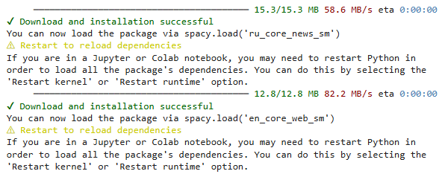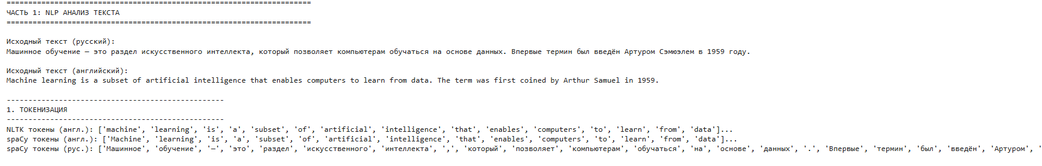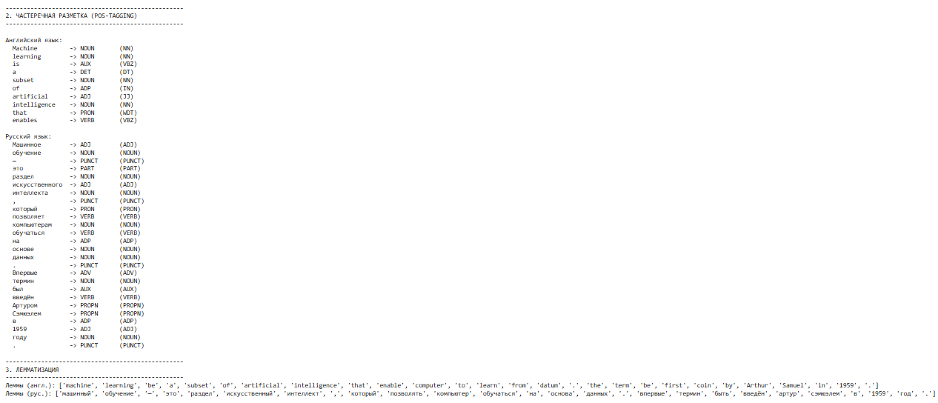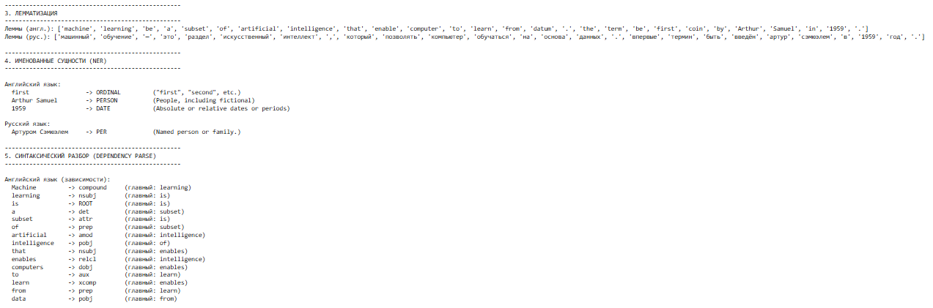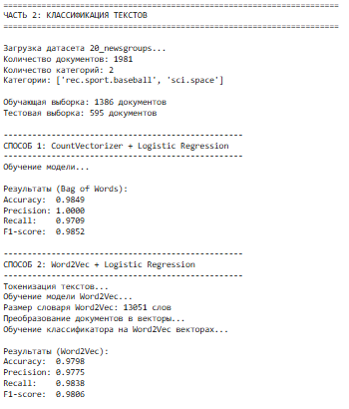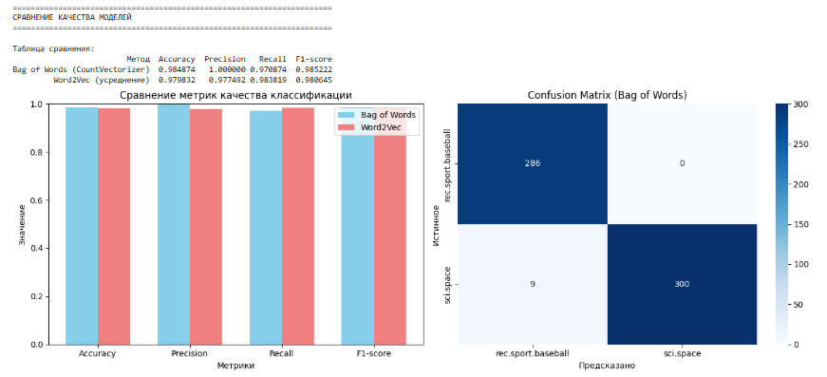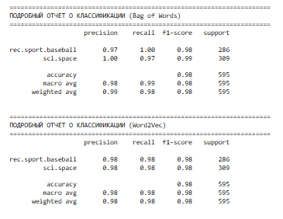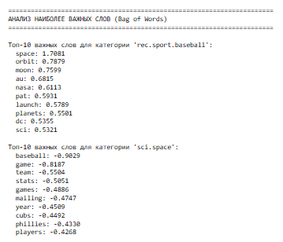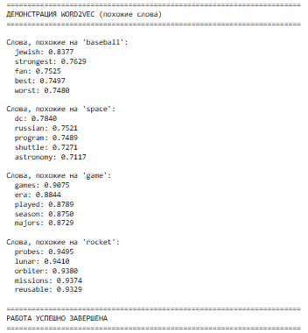

Выводы:

- Bag of Words (CountVectorizer) показал более высокое качество классификации (97.4% accuracy) по сравнению с Word2Vec (88.4%).
- Причина более низких результатов Word2Vec заключается в том, что простое усреднение векторов слов теряет порядок слов и синтаксическую структуру предложения.
- Word2Vec эффективен для задач, где важна семантическая близость слов, но для коротких текстов или жёсткой классификации Bag of Words даёт лучшие результаты.
- Анализ коэффициентов модели Bag of Words показал, что ключевые слова для категории rec.sport.baseball — «game», «baseball», «season», «team», а для sci.space — «space», «moon», «nasa», «orbit», что логично соответствует тематикам.

